**8.3.1 正态分布**

常州市武进区礼嘉高级中学 高二(8)班 王兴伟 2024.4.17

**一、学习目标**

1.知识技能目标：

①了解正态分布的概念，了解正态分布的特征和参数的意义，以及正态曲线的性质；

②根据对称性求正态分布的概率问题，利用正态分布解决一些实际问题.

2.学科素养目标：

①.培养数学抽象、直观想象、数学运算、逻辑推理与数学建模的核心素养.

3.价值情感目标：

①体会数形结合的方法，增强观察、分析和归纳的能力；

**二、学习流程**

（一）探索新知

**1.连续型随机变量：** .

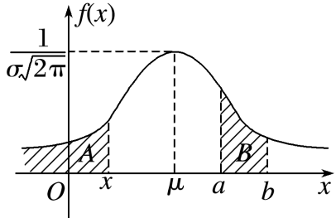**2.正态分布：**我们称 $f(x)=\frac{1}{σ\sqrt{2π}}e^{−\frac{(x−μ)^{2}}{2σ^{2}}}(x∈R$， $μ∈R$， $σ>0$ 为参数)为 ，称它的图象为 ，简称 .若随机变量*X*的概率分布密度函数为 $f(x)$，则称随机变量X服从 ，记为 .特别地，当 $μ=0 ， σ=1$ 时，称随机变量*X*服从 .

**练习：**

**（1）**下列函数是正态密度函数的是( ).

A. $f(x)=\frac{1}{\sqrt{2πσ}}e^{\frac{{(x−μ)}^{2}}{2σ^{2}}}$， $μ，σ(σ>0)$ 都是实数 B. $f(x)=\frac{\sqrt{2π}}{2π}e^{−\frac{x^{2}}{2}}$

C. $f\left(x\right)=\frac{1}{2\sqrt{2π}}e^{−\frac{{\left(x−1\right)}^{2}}{4}}$ D. $f(x)=\frac{1}{\sqrt{2π}}e^{\frac{x^{2}}{2}}$

**（2）**若*X*～*N*(2, 32)，则*E*(*X*)=______，*D*(*X*)=_______.

**（3）***X*～*N*(*μ*, *σ*2)，若*E*(*X*)=3， *σ*(*X*)=2，则*μ=*______， *σ=______*.

**3.正态曲线的特点：**

(1) 曲线在*x*轴的 ，与*x*轴 ；

(2) 曲线是 的，它关于直线 对称，且在 处取得最大值 ；

(3) 曲线与*x*轴之间的面积为 ；

(4) 当参数*σ*固定时，正态曲线的位置由确定，且随着的变化而沿平移；

(5) 当*μ*一定时，*σ*越大，曲线越 ，表示总体的分布越 ；σ越小，曲线越 ，表示总体的分布 ；

(6) 参数*μ*反映了正态分布的 ，参数*σ*反映了随机变量的分布相对于均值*μ*的 .在实际问题中，参数*μ*, *σ*可以分别用 和 来估计，故有若 $X∼N(μ ， σ^{2})$，则 $E(X)=$， $D(X)=$.

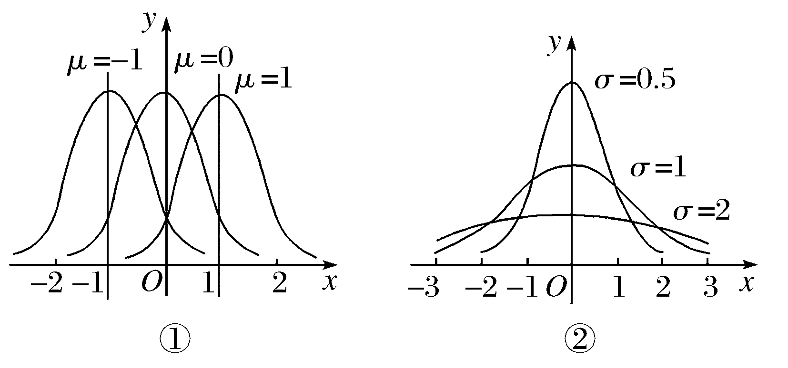

（二）例题讲解

例 李明上学有时坐公交车，有时骑自行车，他各记录了50次坐公交车和骑自行车所花的时间，经数据分析得到: 坐公交车平均用时30 min，样本方差为36；骑自行车平均用时34 min，样本方差为4.假设坐公交车用时*X*和骑自行车用时*Y*都服从正态分布.

(1) 估计*X，Y*的分布中的参数；

(2) 根据(1)中的估计结果，画出*X*和*Y*的分布密度曲线示意图;

(3) 如果某天有38 min可用，李明应选择哪种交通工具? 如果某天只有34 min可用，又应该选择哪种交通工具? 请说明理由.

（三）概念深化

正态曲线的面积规律：**_____________________________________________________________.**

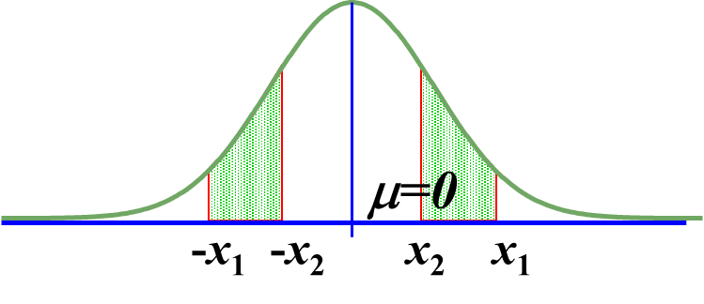 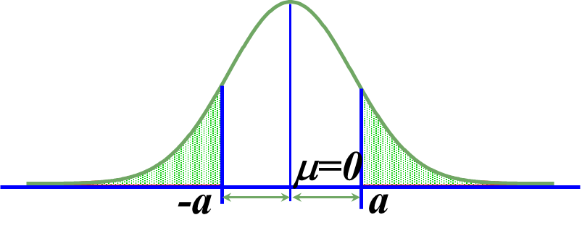

***P*(-*x*1≤*X*≤*-x*2)=*P*(*x*2≤*X*≤*x*1)  *P*(*X≤-a*)=*P*(*X*≥*a*)**

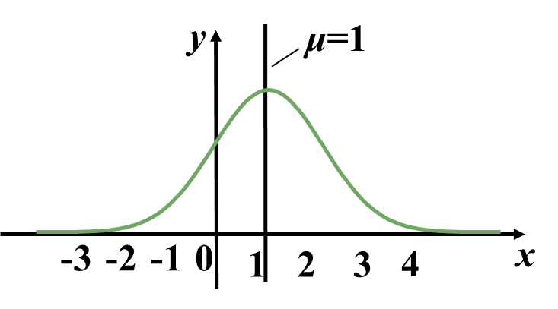

练习：

（1）若*X*～*N*(1, *σ*2)，且*P*(*X*<0)=*a*，则

①*P*(*X*>1)=_______；② *P*(*X*>0)=______；

③*P*(*X>*2)=_______；④ *P*(*X*<2)=______；

⑤*P*(0<*X*<2)=______；⑥ *P*(0<*X*<1)=______.

（2）设随机变量*X～N(2，σ*2*)*，若P(*X*≤1－*a*)＋P(*X*≤1＋2*a*)＝1，则实数*a*＝( )

A．0 B．1 C．2 D．4

（四）联系生活

在现实生活中，许多随机变量都服从或近似服从正态分布：在生产中，在正常生产条件下各种产品的质量指标(如零件的尺寸、纤维的纤度、电容器的电容)；在测量中，长度测量误差，某一地区同年龄人群的身高、体重等；在生物学中，一定条件下生长的小麦的株高、穗长、单位面积产量等；在气象中，某地每年七月份的平均气温、平均湿度以及降雨量等……正态分布广泛存在于自然界、生产及科学技术的许多领域中。正态分布在概率和统计中占有重要地位.

**二、总结反思**

（一）本节课你有哪些收获呢？

1. 本节课学习过程中你有哪些疑问或不解呢？

**三、课后作业：**

1. 完成课本8.3.1习题1-4；

2.复习本节内容，完成《练习本》8.3.1基础练习部分.

**课外拓展阅读**

正态分布的概念是由法国数学家棣莫弗(Abraham de Moivre)于1733 年首次提出的，后由德国数学家高斯(Gauss)率先将其应用于天文学研究，发表了《绕日天体运动的理论》，故正态分布又叫高斯分布.高斯这项工作对后世的影响极大，他使正态分布同时有了“高斯分布”的名称,后世之所以多将最小二乘法的发明权归之于他，也是出于这一工作.现今德国10马克的印有高斯头像的钞票，其上还印有正态分布的密度曲线.这传达了一种想法:在高斯的一切科学贡献中,其对人类文明影响最大者，就是这一项.

在高斯刚做出这个发现之初,也许人们还只能从其理论的简化上来评价其优越性，其全部影响还不能充分看出来.这要到 20 世纪正态小样本理论充分发展起来以后，拉普拉斯很快得知高斯的工作，并马上将其与他发现的中心极限定理联系起来,为此，他在即将发表的一篇文章(发表于1810年)上加上了一点补充,指出如若误差可看成许多量的叠加,根据他的中心极限定理，误差理应有高斯分布.这是历史上第一次提到所谓“元误差学说”--误差是由大量的、由种种原因产生的元误差叠加而成.后来到1837 年,海根(G.Hagen)在一篇论文中正式提出了这个学说.其实,他提出的形式有相当大的局限性:海根把误差设想成个数很多的、独立同分布的“元误差”ξ1,……，ξn之和,每个ξi:只取*±a* 两个值,其概率都是 $\frac{1}{2}$,由此出发，按棣莫弗的中心极限定理,立即就得出误差(近似地)服从正态分布.

拉普拉斯所指出的这一点有重大的意义，在于他给误差的正态理论一个更自然合理、更令人信服的解释.因为，高斯的说法有一点循环论证的意味:由于算术平均是优良的,推出误差必须服从正态分布;反过来,由后一结论又推出算术平均及最小二乘估计的优良性，故必须认定这二者之一(算术平均的优良性,误差的正态性)为出发点.但算术平均到底并没有自行成立的理由,以它作为理论中一个预设的出发点，终觉有其不足之处.拉普拉斯的理论把这断裂的一环连接起来,使之成为一个和谐的整体，实着有极重大的意义.